**INSTITUCION EDUCATIVA EMBERA ATRATO MEDIO RESOLUCION 037204 DE 07 MAYO DE 2014 NUMERO DE IDENTIFICACIÓN DANE: 205873000369 NIT: 900033697-1**

|  |
| --- |
| **EL ATOMO.**  **LA TABLA PERIODICA- ELEMENTOS QUIMICOS- SIMBOLOS- GRUPOS Y PERIODOS.**  Eddy Johanna Moreno Palacios. |
| **Grado: 10°** |
| **Derechos Básicos de Aprendizaje:** Explica como las sustancias se forman a partir de la interacción de los elementos y que estos se encuentran agrupados en un sistema periódico. |
| **Metodología activa:** Aprendizaje basado en indagación**.** |
| **Habilidades para el siglo XXI:** Pensamiento crítico y creatividad |

Observa con mucha atencion la siguiente imagen del atomo.

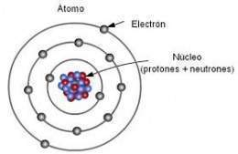

**LOS ATOMOS:**

Estan formados por el nucleo y la corteza. El nucleo es la zona central del atomo. En esta parte se encuentran dos tipos de particulas que son: los Protones y los Neutrones.

Los protones, tienen carga electrica positiva y se representan con el simbolo P.

Los Neutrones, no presentan carga electrica y se representan con el simbolo n.

En la corteza o periferia se encuentran los electrones, que son particulas muy pequeñas que poseen carga electrica negativa. Esta se representa con el simbolo e-. los electrones se mueven alrededor del nucleo describiendo orbitas.

El nucleo del atomo posee carga positiva debido a la presencia de los protones, mientras que la corteza posee carga negativa debido a la presencia de electrones.

**UNION ENTRE ATOMOS:**

Dos o mas atomos pueden unirse entre si para formar grupos de atomos.

Estos grupos de atomos reciben el nombre de **MOLECULAS.**

Las moleculas se pueden formar cuando se unen dos o mas atomos. Una molecula puede estar formada por atomos del mismo elemento , ej. Molecula de Oxigeno (**O2**); o bien, por atomos de elementos diferentes, ej, Dioxido de carbono (**CO2**).

**LA TABLA PERIODICA.**

en la actualidad se conocen alrededor de 118 elementos quimicos, algunos presentan caracteristicas propias, pero en general algunas son generales para un determinado numero de elementos, lo cual permite su clasificacion.

La clasificacion de los elementos se denomina clasificacion periodica o de Mendeleiv en honor a Dimitri Mendeleiv quien fue el primero en hablar de la ley periodica, la cual fue completada por Moseley y que establece: “las propiedades de los elementos son funcionas periodicas de sus numeros atomicos” Eestas propiedades son: potencial de ionizacion, configuracion electronica, punto de fusion, peso atomico, radio atomico etc.

Gracias al ordenamiento de los elementos podemos ahora contar con la llamada tabla periodica de los elementos.

**ELEMENTOS QUIMICOS:** Estan formados por una misma clase de atomos. Un ejemplo claro es un anillo de plata, todos los atomos son de plata( **Ag**).

Una cadena de oro, todos sus atomos son de oro (**Au**).

**REPRESENTACION DE LOS ELEMENTOS QUIMICOS.**

Los elementos quimicos se representan mediante simbolos quimicos. El sistema actual de simbolo de los elementos quimicos se debe a los aportes realizados por el sueco Jons Jacob Berzelius (1779 – 1848), quien mediante las letras del alfabeto, asigno nombres a los elementos conocidos hasta ese momento.

NOTA: cuando un elemento tiene una sola letra como simbolo, esta debe ser escrita en mayuscula. Ej. Carbono **(C)** Si es el caso contrario, es decir, que tiene dos letras como simbolo, estas deben ser escritas de la siguiente manera: la primera en mayuscula y la segunda en minuscula ej. oro **(Au)**

Ej:

|  |  |
| --- | --- |
| ELEMENTO | SIMBOLO |
| Oxigeno | O |
| Hierro | Fe |
| Plata | Ag |
| Oro | Au |
| Cloro | Cl |
| Mercurio | Hg |
| Carbono | C |

Observemos detenidamente la tabla periódica:

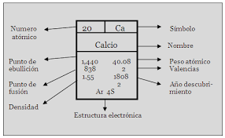

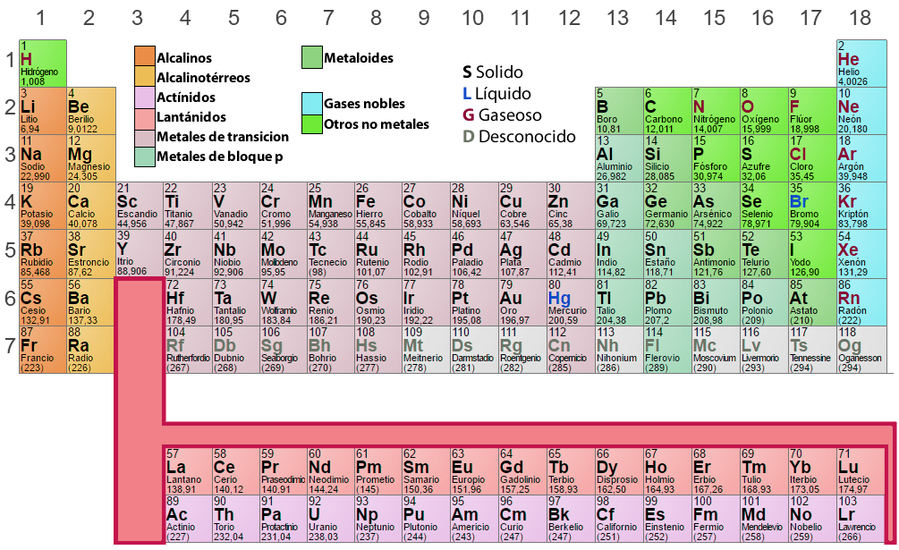

Los elementos de la tabla periódica se encuentran ordenados en filas y columnas.

**LAS FILAS** de la tabla periódica se llaman periodos. En estos periodos se encuentran los elementos que tienen el mismo número de niveles de energía. Ejemplo, Sodio, **Magnesi**o, **Silicio**, **Fosforo**, **Azufre**, **Cloro** y **Argón**, se encuentran en el periodo **3** porque todos ellos poseen tres niveles de energía. En total hay siete (**7**) periodos en la tabla periódica.

**LAS COLUMNAS** de la tabla periódica se llaman grupos. En cada grupo se encuentran los elementos que tienen unas propiedades químicas similares (parecido). Ejemplo, el **Berilio**, **Magnesio**, **Calcio**, **Estroncio**, **Bario**, y **Radio** pertenecen al grupo **ll A** y tienen unas propiedades similares.

Hay **18** grupos en la tabla periódica.

Los elementos químicos se clasifican en dos grandes grupos, Metales y no metales.

**LOS METALES**:

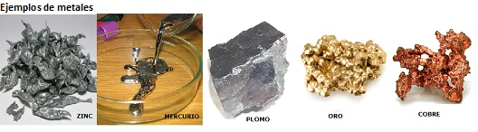

**CARACTERISTICAS DE LOS METALES**

* Son sólidos a temperatura ambiente, con excepción del Mercurio, que es líquido.
* Son buenos conductores del calor y la electricidad.
* Tienen una superficie brillante, es decir, que los metales presentan brillo metálico.
* Presentan resistencia a la ruptura.
* Son dúctiles es decir algunos se pueden formar hilos como el oro.
* Algunos permiten formar láminas como es el cobre y el aluminio.

**LOS NO METAELES.**

Ejemplos de no metales.

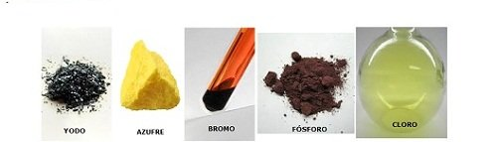

**CARACTERISTICAS DE LOS NO METALES**

* En la naturaleza se pueden encontrar combinados con los metales.
* Pueden ser solidos a temperatura ambiente, como el Carbono,, liquida como el Bromo y gaseosa como el Oxígeno.
* Presentan gran variedad de colores, el Bromo es rojizo, el azufre es amarillo, el Nitrógeno es incoloro (no tiene color).
* Ninguno presenta brillo metálico.
* No se convierten en hilos.
* Son malos conductores de calor y electricidad.
* No pueden formarse láminas con ellos.

**TRABAJO DE CAMPO DE QUIMICA.**

**Grado 10ª**

1. Observa la tabla periódica y escribe

* El nombre y símbolo de los elementos que pertenecen al grupo tres y el periodo cuatro.

1. Escriba el nombre de cinco elementos metálicos comunes que usted conozca en su entorno, describa las características que presenta cada uno y para que se utilizan.
2. Completa el siguiente cuadro.

|  |  |  |  |  |
| --- | --- | --- | --- | --- |
| NOMBRE | SIMBOLO | NUMERO ATOMICO | METAL | NO METAL |
| Nitrógeno | N | 7 |  | Si |
| Oxigeno |  |  |  |  |
| Zinc |  |  |  |  |
| Helio |  |  |  |  |
| Hidrogeno |  |  |  |  |
| Plata |  |  |  |  |
| Sodio |  |  |  |  |

1. Consulta en tu comunidad a personas que tú conozcas que elementos metales y no metales utilizan en sus actividades diarias, debes colocar los nombres y el uso que les dan.
2. Argumenta tu respuesta, ¿crees que los elementos químicos son importantes para la humanidad, si, no, porque?
3. Hay elementos químicos que son altamente peligrosos para nuestra salud.

* Que cuidados crees que debemos tener para mantener buena salud, aun interactuando con ellos?

1. Haga un listado de elementos químicos que tu creas se encuentren en tu comunidad o resguardo, dibújalos y diga en que estados se encuentran. Sólido, líquido o gaseoso.
2. En la siguiente sopa de letras buscar el nombre de los elementos químicos que se encuentran en la parte derecha.

